ОТДЕЛ ИДЕОЛОГИЧЕСКОЙ РАБОТЫ
И ПО ДЕЛАМ МОЛОДЕЖИ
ГРОДНЕНСКОГО ГОРОДСКОГО ИСПОЛНИТЕЛЬНОГО КОМИТЕТА

Информационный вестник

(материалы в помощь заместителю руководителя по идеологической работе
предприятия (учреждения)

февраль, 2021 г.

СОДЕРЖАНИЕ

1. Обеспечение безопасности Белорусской АЭС…………………………….3
2. О пожарах и гибели людей на них в Гродненской области. Проведение мероприятий по предупреждению пожаров…………………………………..7

Обеспечение безопасности Белорусской АЭС
Информационные материалы для Единого дня безопасности

О проекте Белорусской АЭС

Проект Белорусской АЭС поколения «3+», соответствует самым современным, так называемым постфукусимским стандартам надежности и безопасности и последовательно реализуется с 2008 года, когда было принято окончательное политическое решение о реализации белорусской ядерной энергетической программы.
Белорусская АЭС с двумя реакторами ВВЭР-1200 суммарной мощностью 2400 МВт строится по российскому проекту вблизи Островца (Гродненская область).
Каждый энергоблок Белорусской АЭС оснащен реакторной установкой В-491 с водо-водяным энергетическим реактором с водой под давлением. Тепловая схема – двухконтурная.
Реакторная установка включает в себя водо-водяной энергетический реактор корпусного типа номинальной тепловой мощностью 3200 МВт и под давлением теплоносителя 16,2 МПа. Теплоносителем и замедлителем в реакторе является вода с борной кислотой, концентрация которой изменяется в процессе эксплуатации. В качестве топлива в активной зоне используется слабообогащенный диоксид урана.
Реакторная установка имеет четыре горизонтальных парогенератора типа ПГВ-1000МКП. Производительность каждого парогенератора составляет (1602+112) т/ч сухого насыщенного пара давлением 7,0 МПа.
В реакторной установке также предусмотрены четыре главных циркуляционных насосных агрегата типа ГЦНА-1391; главные циркуляционные трубопроводы Ду 850; система компенсации давления; оборудование бетонной шахты реактора; системы безопасности.

О безопасности

В основу обеспечения безопасности в проекте Белорусской АЭС заложен принцип глубокоэшелонированной защиты – применения системы барьеров на пути распространения ионизирующих излучений и радиоактивных веществ в окружающую среду.
Система барьеров включает:
• топливную матрицу, предотвращающую выход продуктов деления под оболочку тепловыделяющего элемента;
• оболочку тепловыделяющего элемента, не дающую продуктам деления попасть в теплоноситель главного циркуляционного контура;
• главный циркуляционный контур, препятствующий выходу продуктов деления под защитную герметичную оболочку;
• систему защитных герметичных оболочек (контайнмент), исключающую выход продуктов деления в окружающую среду.
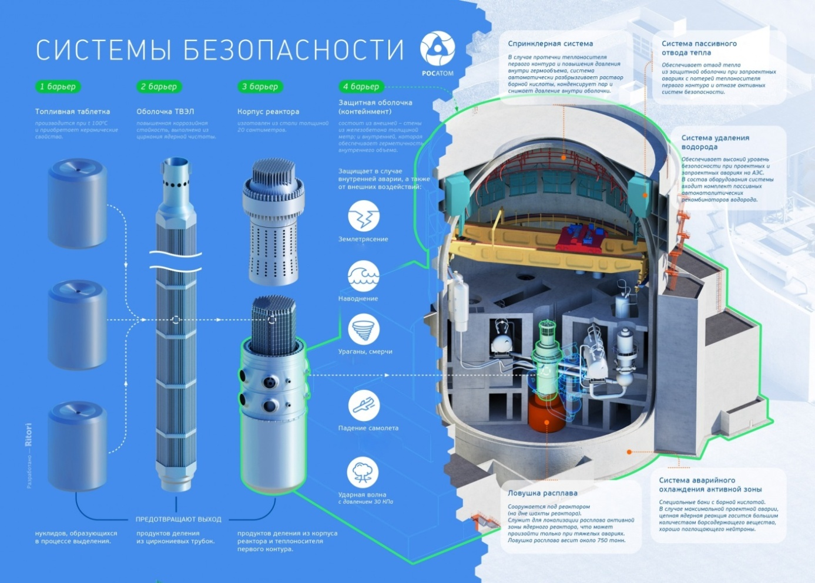
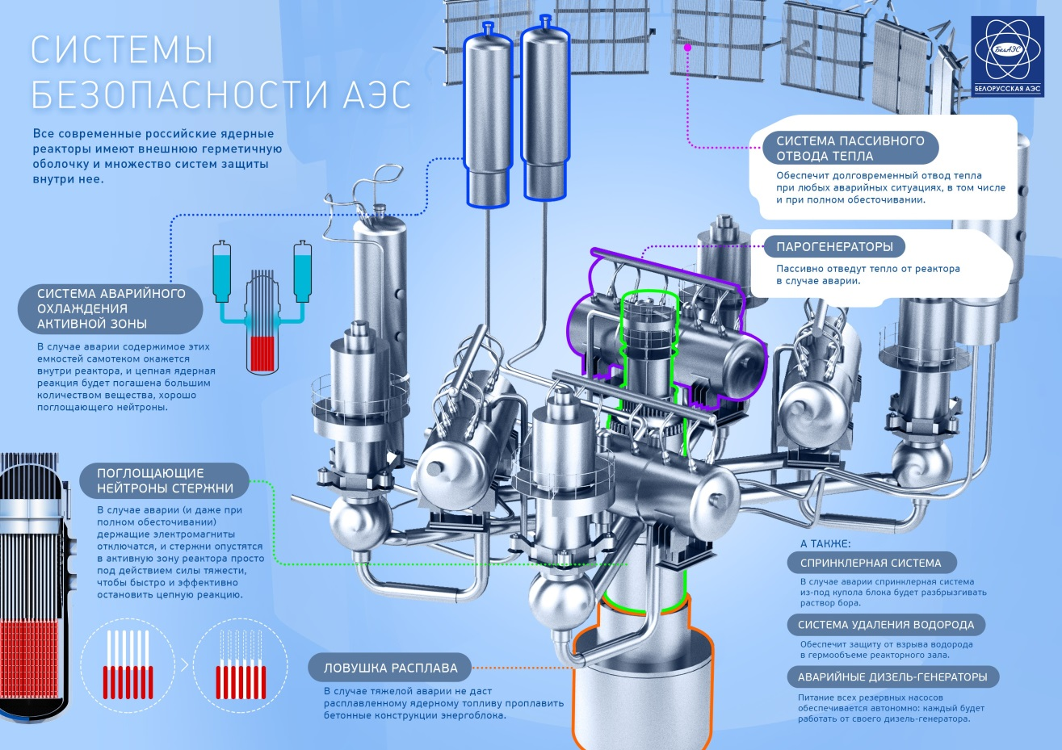
Контайнмент выдерживает сейсмические воздействия, падение самолета, внешнее воздействие от ударной волны, создающей давление 30 кПа, и внутреннее давление в 5 кг/см². То есть, если предположить, что вся поданная в реактор вода превратится в пар и, как в гигантском чайнике, будет давить изнутри на крышку, то оболочка выдержит и это колоссальное давление.
Таким образом, купол энергоблока находится как бы в постоянной готовности принять удар изнутри. Для этого оболочка выполнена из «предварительно напряженного бетона»: металлические тросы, натянутые внутри бетонной оболочки, придают дополнительную монолитность конструкции, повышая ее устойчивость.
Объем контайнмента– 75 тыс. м³. В случае аварии для снижения давления пара внутри защитной оболочки установлена «спринклерная система», которая из-под купола блока разбрызгивает раствор бора и других веществ, препятствующих распространению радиоактивности. Там же ставятся рекомбинаторы водорода, не позволяющие этому газу скапливаться и исключающие возможность взрыва.
Безопасность проекта Белорусской АЭС была неоднократно подтверждена экспертами МАГАТЭ и Всемирной ассоциации операторов атомных электростанций. Опыт Беларуси в реализации проекта атомной электростанции был по достоинству оценен международным ядерным сообществом.

О проведении единого дня безопасности

В период с 22.02.2021 по 01.03.2021 на территории предприятия будет проводиться Единый день безопасности. В соответствии с Планом проведения Единого дня безопасности необходимо будет выполнить около 23 профилактических мероприятий, направленных на предупреждение и ликвидацию возможных чрезвычайных ситуаций, а также на повышение уровня пожарной безопасности на предприятии.
Основными профилактическими мероприятиями будут являться проведение практических учений, тренировок, в том числе с практической отработкой плана эвакуации при возникновении пожара в зданиях, сооружениях и помещенияхс приглашением сотрудников МЧС, проведение выступлений в трудовых коллективах предприятия по вопросам обеспечения безопасности жизнедеятельностис привлечением представителей МЧС, МВД, Минздрава, обновление и размещение наглядно-изобразительной продукции на стендах с информацией о безопасности жизнедеятельности и в салонах общественного транспорта, размещение информации на сайте предприятия о ходе проведения Единого дня безопасности.

О международном сотрудничестве

Строительство первой белорусской атомной электростанции, а также ввод АЭС в эксплуатацию и ее последующая эксплуатация осуществляется в тесном сотрудничестве с МАГАТЭ и другими международными организациями. МАГАТЭ оказывает Республике Беларусь эффективную консультационную и экспертную поддержку, методологическую и техническую помощь по вопросам, связанным с развитием национальной ядерной энергетической программы, в том числе по вопросам создания нормативной правовой базы в области ядерной энергетики, энергетического планирования, подготовки кадров и другим.
2 марта 2020 года в рамках экспертной миссии МАГАТЭ по комплексной оценке развития инфраструктуры ядерной энергетики на фазе 3 государственное предприятие «Белорусская АЭС» посетил заместитель генерального директора МАГАТЭ Михаил Валентинович Чудаков.
Он поблагодарил белорусскую сторону за конструктивное сотрудничество с МАГАТЭ, которое будет продолжаться на всех этапах деятельности атомной станции, а также по другим направлениям применения ядерных технологий в Беларуси. «Страна активно сотрудничает и работает по всем направлениям с МАГАТЭ. Мы ставим в пример наши взаимоотношения с Беларусью», — отметил он.
Михаил Чудаков поблагодарил белорусское правительство и министерства за открытое взаимодействие с МАГАТЭ и приглашение целого ряда миссий агентства, которые являются добровольными. Он обратил внимание, что Беларусь открыла результаты этих миссий для общественности.
В рамках технического сотрудничества МАГАТЭ на 2020-2021 гг. активно реализуется проект под названием «Повышение эксплуатационной безопасности Белорусской АЭС при вводе в эксплуатацию и эксплуатации». В текущий момент ведется разработка следующего проекта на 2022-2023 гг. под названием «Укрепление потенциала ГПО «Белэнерго» для устойчивого управления атомной станцией».
Тесное сотрудничество с МАГАТЭ – принципиальная позиция Республики Беларусь. Поэтому, сотрудничество с этой авторитетной международной организацией будет продолжаться все последующие годы ее эксплуатации.

Отдел информации и общественных связей государственного предприятия «Белорусская АЭС»

О пожарах и гибели людей на них в Гродненской области. Проведение мероприятий по предупреждению пожаров.

По состоянию на 10.02.2021 с начала текущего года в Принеманьи произошло 102 пожара (за аналогичный период 2020 - 72), погибло 13 человек (2020 – 8 человек).
Справочно: в 2020 году произошло 745 пожаров (2019 - 782), погибло 63 человека (2019 - 49).

Преимущественно граждане гибнут в огне из-за своей или чужой привычки курить в постели, зачастую в состоянии алкогольного опьянения.

Курение
В текущем году предположительно от незатушенной сигареты уже погибли 10 человек.
В 2021 году был факт групповой гибели.
*** 16 января в 13-20 островецкие спасатели получили сообщение о том, что в частном доме в деревне Дубники два человека обнаружены без признаков жизни. Выяснилось, что местная жительница пришла навестить своего брата. В одной из комнат на кроватях женщина обнаружила родственника, 1950 г.р. и его дочь, 1979 г.р. Она сообщила о случившемся в РОВД. Подразделения МЧС не привлекались. Огнем уничтожены постельные принадлежности. Вероятнее всего, их тление с выделением отравляющих веществ не оставило спящим людям шанса на жизнь. Предполагаемая причина пожара – неосторожность при курении.

*** 22 января в 19-10 в службу 101 поступило сообщение о том, что в квартире в многоэтажном доме по улице Космонавтов в Лиде обнаружены три человека без признаков жизни. Выяснилось, что двумя часами ранее мужчина пришел навестить родственников. Дверь была заперта изнутри и на стук никто не реагировал. Когда удалось войти, в коридоре на полу находился брат 1981 г.р., а в комнате - отец, 1947 г.р. и его знакомая, 1952 г.р. Огнем повреждены диван и кресло в комнате, закопчены стены и потолок в квартире. Подразделения МЧС не привлекались. Наиболее вероятная причина возникновения пожара – неосторожность при курении.
Хотелось бы обратиться непосредственно к самим любителям табака - если вы не можете отказаться от этого пагубного пристрастия и курите дома, то делайте это безопасно. Ни в коем случае не бросайте непогашенные сигареты на пол и не курите в постели. Окурки же складывайте в пепельницу или несгораемую емкость, лучше всего наполненную водой. Не подвергайте опасности себя и тех, кто живет с вами рядом. А чтобы вовремя обнаружить возгорание и избежать пожара, установите в доме автономный пожарный извещатель.
АПИ
С 2002 года в республике автономные пожарные извещатели спасли более 2000 человек.
В 2020 году зафиксировано 9 фактов положительной сработки АПИ, в результате чего спасены жизни 14 граждан, 1 из них - ребенок.
Более 50 % пожаров с гибелью происходит, когда человек спит. Пожар опасен, прежде всего, высокой температурой и сильным задымлением. Спящий человек вдыхает дым, который содержит большой перечень токсичных веществ, что опасно и может привести к смерти в течение нескольких минут.
Своевременно обнаружить возгорание и избежать материального ущерба, травмирования и гибели можно и нужно, установив в квартире или доме автономный пожарный извещатель.

*** 10 февраля .2020г. в 06-36 в ЦОУ Мостовского РОЧС от очевидца поступило сообщение о пожаре в жилом доме по ул. Первомайская в райцентре. В момент возникновения пожара дочь хозяйки с сыном находились дома, услышав сработку автономного пожарного извещателя, покинули дом самостоятельно до прибытия подразделений МЧС. В результате пожара уничтожена кровать, повреждено имущество, закопчены стены, потолок в доме.

*** 7 декабря в 15-52 поступило сообщение о пожаре жилого дома в д. Новики Гродненского района. Хозяин дома, 75-летний пенсионер, накануне растопил в кухне отопительно-варочную печь, подбросив в топку охапку дров, сам прилег на кровать и уснул. Проснулся от пронзительного сигнала автономного пожарного извещателя. Весь дом был уже в дыму, сквозь который в кухне виднелись языки пламени. Мужчина ползком выбрался на улицу. Прибывшие спасатели ликвидировали возгорание в застигнутых размерах. Мужчина был госпитализирован в учреждение здравоохранения. В результате пожара уничтожены кровля, перекрытие, повреждено имущество. Выяснилось, что очаг возгорания находился в чердачном помещении дома, где хранилась солома вплотную к дымоходу.

Электроприборы и электропроводка
Многие наши сограждане относятся к любителям засыпать под просмотр телевизора. Некоторые, уходя из дома, оставляют телевизор «в режиме ожидания», либо «включенными на подзарядку» телефон, а выдернуть шнур из розетки кажется излишним... Некоторые не видят ничего страшного в том, что ненадолго выходят из дома, в то время, когда в ванной работает стиральная машина. Всё это увеличивает риск возникновения пожара.
Вероятность возникновения пожара зависит еще и от другого не менее важного фактора — состояния электросети. В последнее время нагрузки на электросеть в жилом секторе сильно увеличились. Из-за большой нагрузки в сети возникает так называемый аварийный режим работы. В это время достаточно будет плохого контакта в розетке или аппарате, который подключен к сети в вашей квартире, чтобы заискрило. В осенне-зимний период к этому добавляются обогреватели. При перегрузке автоматы защиты отключают электричество, если таковые отсутствуют – риск пожара значительно возрастает.
Основные постулаты безопасности:
- Выходя из дома, всегда выключайте все электроприборы, которые могут привести к возникновению пожара.
- Избегайте перегрузки электросети, не включайте несколько мощных потребителей энергии одновременно.
- Следите, чтобы электрические сетевые фильтры или удлинители не были защемлены предметами мебели и использовались по назначению.
- Пользуйтесь электроприборами, соблюдая требования заводской инструкции, своевременно ремонтируйте их (ремонт доверяйте только специалистам).
- Если электроприбор загорелся, следует обесточить его или жилище и только тогда приступать к тушению, используя плотную ткань, песок, стиральный порошок, соль или даже крупы.
*** 02 января 2021 г. в 21-05 мостовским спасателям поступило сообщение о пожаре в д.Неман. По прибытии к месту вызова обнаружено открытое горение жилого дома, кровля обрушилась. Хозяин 1964 г.р. не курил, дом использовал как дачу. Спасатели обнаружили его тело на полу в комнате под обломками строительных конструкций. Наиболее вероятно, возгорание произошло из-за неисправности телевизора.

«Печные» пожары
С началом отопительного периода увеличивается количество пожаров, возникающих из-за нарушения правил пожарной безопасности при эксплуатации печного отопления. И виной тому – человеческая беспечность. Кто-то понадеялся, что эту зиму печь выдержит без ремонта, а кто-то пренебрег правилами пользования – забыл закрыть топку или перекалил.
Чтобы не допустить пожара в доме, нужно содержать печное отопление в порядке, согласно нормам и правилам пожарной безопасности. Во-первых, печь должна иметь самостоятельный фундамент. Между стенками печи и деревянными конструкциям должен оставаться воздушный промежуток - отступка. Во-вторых, в печи не должно быть трещин и щелей, а дымоход должен иметь хорошую тягу и быть побелен известковым раствором. Делается это для того, чтобы на белом фоне можно было заметить появляющиеся со временем трещины. Во избежание образования трещин в кладке, требуется своевременная очистка дымохода от сажи. В-третьих, печь и дымовая труба в местах соединения с деревянными перекрытиями во избежание их возгорания должны иметь утолщение кирпичной кладки или разделку. Чтобы случайно выпавшие горящие угли не привели к пожару, прибейте перед топкой на деревянном полу металлический лист. Топить печь рекомендуется два-три раза в день не более чем по полтора часа. Это позволит избежать ее перекала. Топку прекращайте не менее чем за 2 часа до сна. За это время дрова успеют перегореть, и можно будет закрыть дымоход. Ни в коем случае не используйте при растопке легковоспламеняющиеся и горючие жидкости. Также не оставляйте открытыми топочные дверцы и топящуюся печь без присмотра - это прямой путь к пожару. Держите не менее чем в полутора метрах от печи одежду, мебель, дрова и другие горючие материалы. Золу и перегоревшие угли, перед тем как выбросить, следует пролить водой до полного прекращения тления.

*** 17 января в 21-28 в службу 101 поступило сообщение о пожаре в жилом доме в деревне Кукути Волковысского района. На момент возникновения пожара пожилая хозяйка находилась дома. Обнаружив возгорание, попыталась потушить самостоятельно, но не смогла. За помощью обратилась к соседу, который и позвонил по номеру 101. Уже через пять минут первое подразделение МЧС приступило к ликвидации ЧП. Дом удалось отвоевать у огня и сохранить пригодным для проживания. Пожаром поврежден потолок, закопчены стены в комнате. Скорее всего, возгорание произошло из-за перекала печи или ее неисправности.

***22 января вечером в Волковысскую центральную районную больницу с ожогами поступила жительница райцентра, 1987 г.р., проживающая по улице К.Цеткин. Пострадавшая пояснила, что дома при розжиге дров в печи использовала большое количество бумаги, при воспламенении которой произошел выброс пламени из топки. Женщина получила ожоги около 12 % тела и находится на стационарном лечении. Пожара не произошло, подразделения МЧС не привлекались.

Дети
Зачастую взрослые не подозревают о том, что те или иные предметы могут представлять опасность для ребенка. Скатерть со стоящей на ней вазой, шнуры от телевизора и компьютера, горячие кастрюли и сковороды на плите и т.д. Внимательно посмотрите вокруг и уберите те предметы, до которых может дотянуться ребенок и травмировать себя.
Мы заботимся о здоровье своих детей, хотим, чтобы они росли умными и развитыми. А ведь научить соблюдать правила безопасности – самая главная задача, потому что от этого зависит жизнь ребенка.
Рассматривая каждый случай гибели ребенка, понимаешь, что трагедиям сопутствовали обыкновенные житейские обстоятельства – родители ушли на работу, в магазин, к соседям, или занимались во дворе хозяйственными делами. Другими словами, дети оставались без присмотра. А далее непоправимый и жестокий итог родительской безответственности - гибель ребенка. Иногда трагедии случаются в семье по независящим от родителей причинам, но зачастую, именно сами взрослые становятся косвенными виновниками происшедшего. За оставление ребенка в опасности предусмотрена уголовная ответственность в соответствии со ст. 159 УК Республики Беларусь.
В 2020 году в нашей области зафиксировано 15 пожаров по причине детской шалости с огнём.
Конечно, на 100% от беды застраховаться никто не может. Но взрослые могут и должны научить малышей, как правильно себя вести. Учить ребенка безопасности нужно с самых малых лет. Самое главное при этом – собственный пример родителей, их безопасное поведение.

*** 16.05.2020 в ЦОУ Ивьевского РОЧС поступило сообщение о загорании хозяйственной постройки на территории приусадебного участка в д.Закревщина. Как выяснилось, накануне пожара в хозпостройке находились двое детей 11 и 15 лет, которые решили покурить на чердаке. После курения один из ребят выбросил окурок на улицу, а другой потушил его в строительной конструкции кровли, что и привело к пожару. В результате хозяйственная постройка уничтожена огнём.

*** 14.11.2020 лидским спасателям поступило сообщение о том, что в приемное отделение больницы с термическими ожогами левой кисти I степени (1,5% тела) поступил ребенок, 2010 года рождения. Как выяснилось, двое детей 2010 года рождения играя на улице, нашли газовый баллончик для заправки зажигалок. Ребята отправились на территорию местной школы и на спортивной площадке решили поджечь турник. Один из мальчишек лил жидкость на стойку спортивного снаряда, а второй тем временем поджигал ее. В считаные секунды произошла вспышка паров, мальчик не успел убрать руку и получил ожоги. Придя домой, мама заметила покраснение и болезненность руки ребенка и обратилась за помощью к медикам. Ребенка госпитализировали в хирургическое отделение районной больницы, состояние стабильное.

Советы МЧС для родителей:
Соблюдайте «правило вытянутой руки».
Жизнь стремительно развивается и у родителей есть все возможности для того, чтобы быть более информированными и прививать своим детям привычки безопасного образа жизни. Когда происходит беда, родители заламывают руки и задают себе вопрос: «Почему? За что?». Но никто не задумывается над тем, как избежать трагедий, как их не допустить.
Можно придумать и проиграть дома с помощью игрушек те ситуации, в которые можно попасть на прогулке – катание на качелях, нападение собаки, попытка взрослого увести ребенка с площадки. Расскажите, в каких случаях может понадобиться помощь спасателей (пожар, обвал, утопление и т.п.) и как правильно их вызвать. Смотрите вместе с ребенком мультфильмы МЧС «Волшебная книга» и детально разбирайте опасные ситуации на примере героев. Проговаривайте правила безопасности, когда ведете ребенка в сад, приводите примеры, делайте вместе выводы и закрепляйте полученные знания. Будьте хорошим примером для подражания.
Все необходимое вы можете найти на нашем официальном сайте 112.by, в разделе «Мультимедийные материалы по ОБЖ».

Лёд
Ежегодно тонкий лед становится причиной различных происшествий. Чаще всего участниками оказываются дети, которые гуляют вблизи замерзших водоемов без присмотра родителей, и рыбаки, выходящие на свой страх и риск на непрочный и коварный лед.
Избежать неприятностей можно, если соблюдать правила и меры личной безопасности. Человеку достаточно провести 15 минут в холодной воде, чтобы всё могло закончиться очень печально.
Относительно безопасным называют лед толщиной не менее 7 см. Он зеленого или голубовато-зеленого цвета. Грязный, буро-серый лед обычно уже непрочный. Не стоит проверять прочность льда, прыгая на нём или ударяя ногой. Необходимо правильно экипироваться, отправляясь на зимнюю рыбалку. Возьмите с собой хотя бы минимальный набор спасательных средств: веревку, палку, доску, спасательный жилет, «кошки» для того, чтобы выбраться.
Если всё же оказались в полынье, старайтесь не уходить под воду с головой. Передвигайтесь к тому краю, откуда идет течение. Постарайтесь налечь грудью на край льда и, закинув ногу, выбраться на лед. Даже если лед обламывается, не оставляйте попыток. Когда основная часть туловища окажется на льду, отползите или откатитесь подальше от полыньи. Медленно и осторожно ползите до безопасного места, возвращайтесь обратно по своим следам. Выбравшись на сушу, снимите и отожмите промокшую одежду. Двигайтесь и делайте силовые упражнения, разведите костер. Вызывайте скорую помощь.
Оказывая помощь провалившемуся под лед человеку, будьте осторожны, чтобы спасать не пришлось двоих. Вооружитесь палкой, шестом, веревкой или доской и осторожно ползите к полынье, равномерно распределяя вес вашего тела по поверхности, толкая спасательное средство перед собой. Приблизившись на максимально возможное безопасное расстояние к полынье, протяните пострадавшему палку, шест или бросьте веревку. Когда начнете вытягивать пострадавшего, попросите его работать ногами – так будет легче вытащить его из полыньи. Отведите спасенного в безопасное место и окажите первую помощь.

Палы сухой растительности
До весны осталось совсем немного. С приходом тепла у спасателей начинается «горячая» пора – граждане приступают к наведению порядка, начитают бороться с сухой растительностью путем ее выжигания. Практически все травяные палы происходят по вине человека. Иногда они могут служить причиной гибели людей – даже, несмотря на то, что непосредственной угрозы для жизни человека каждый конкретный поджог травы, на первый взгляд, не несет. Причины гибели людей могут быть разными. Самая очевидная - это то, что от травы могут загораться дома, леса и торфяники, а уже на этих новых пожарах могут гибнуть люди (причем самыми опасными являются торфяные пожары, которые очень часто возникают на осушенных торфяных болотах именно вследствие поджогов сухой травы). Менее очевидная, но не менее важная причина гибели людей из-за поджогов сухой травы состоит в том, что дым травяных пожаров очень вреден для здоровья, и просто опасен для жизни людей, страдающих заболеваниями органов дыхания.
Напоминаем, что за выжигание сухой растительности и трав на корню, а также непринятие мер по ликвидации палов предусмотрен штраф от 10 до 30 базовых величин (с 01.03.2021 г.). Разжигание костров в запрещенных местах влечет предупреждение или штраф до 12 базовых величин.
*** 17 февраля 2019 года в 22-59 в Дятловский районный отдел по ЧС из райбольницы поступило сообщение о госпитализации 32-летего жителя г.п.Новоельня с термическими ожогами. Выяснилось, что мужчина наводил порядок во дворе и сжигал мусор. В какой-то момент оступился и упал в огонь. Когда добрался домой, сожительница оказала первую помощь, а через несколько часов его самочувствие ухудшилось. Бригада скорой медицинской помощи госпитализировала пострадавшего в тяжелом состоянии с ожогами 1-3 степени 30% тела.
Часто жертвами становятся пенсионеры. Как правило, сжечь мусор для пожилого человека на первый взгляд кажется весьма простым способом. Однако заканчиваются такие истории трагедиями. Пожилые люди в силах бросить горящую спичку в кучу мусора, или поджечь траву. Но справиться с порывами ветра, быстро распространяющимся огнем им не под силу. Нередки и случаи, когда, надышавшись продуктами горения, пожилой человек попросту теряет сознание и погибает в горящей траве.
03.04.2019 спасателям поступило сообщение об обнаружении погибшего в поле в д.Ратичи Гродненского района. В 170 метрах от домовладения были следы горения сухой растительности. Супруга обнаружила мужчину среди пала без признаков жизни. Он пытался потушить разгулявшийся огонь, но подвело сердце.
Напоминаем, что разведение костров, в том числе для сжигания мусора, допускается на очищенной и окопанной площадке в безветренную погоду на безопасном расстоянии до строений, леса; скирд сена и соломы. Запаситесь ведром с водой, лопатой и наблюдайте за огнем. Не оставляйте без внимания детей. Уходя, затушите угли до полного прекращения тления. Будьте внимательны и осторожны во избежание попадания искр на одежду и открытые участки тела.
***7 апреля в МЧС поступило сообщение от жительницы деревни Нарчи Щучинского района о возгорании сухой растительности. В результате пожара сгорело более 20 домов, в двух из которых постоянно проживали граждане. Общими усилиями удалось уберечь от огня 2 жилых дома, 4 нежилых и 5 хозяйственных построек. В результате возгорания жители деревни не пострадали. Выяснилось, что 70-летний местный житель во дворе своего дома осуществлял пал сухой травы. Со слов мужчины, данный процесс он контролировал, в дом ушел, когда все потухло. Однако через некоторое время к нему пришел односельчанин и сообщил о пожаре у него во дворе.
Если все же произошло загорание, и Вы не в силах самостоятельно его ликвидировать, то незамедлительно вызывайте пожарную аварийно-спасательную службу МЧС по номеру 101 или 112.

Мобильное приложение
Хочу обратить внимание присутствующих на мобильное приложение для смартфонов и планшетов на базе Android и IOS «МЧС Беларуси: помощь рядом» включающее:
- информацию о неблагоприятных и опасных погодных явлениях (раздел «Карта неблагоприятных явлений»);
- краткие инструкции, что делать в экстренной ситуации (раздел «Что делать»);
- аудиоподсказки действий по оказанию первой помощи (раздел «Первая помощь»);
- тесты, позволяющие проверить знания о действиях в различных чрезвычайных ситуациях (раздел «Проверь себя») и другую полезную информацию;
- 3-D квартира о правилах безопасности для малышей.
На сегодняшний день приложение установили уже около 200 тыс. человек. Оно разработано для детей, молодежи и взрослых и востребовано не только в Беларуси, но и за рубежом.
Ещё можно присоединиться к группе МЧС в вайбере. Широко используем различные формы взаимодействия с гражданами, в том числе и социальные сети - «Вконтакте» создана официальная группа «МЧС Гродно». Присоединяйтесь.

